Exposé oral

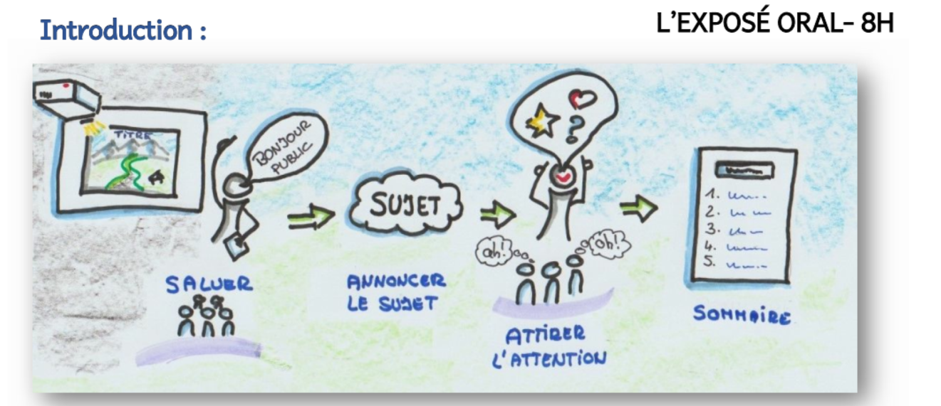

Bonjour tout le monde, voici les consignes à suivre pour la pratique d’un exposé oral (le prochain exposé sur la communication numérique sera pondéré).

1. Vous choisissez en équipe (à l’unanimité) un des thèmes. Pour chaque thème vous avez 2 liens vous permettant d’avoir un peu plus d’information sur le thème choisi (naturellement vous pouvez explorer davantage et votre propre opinion est auussi valable).
2. Vous faites votre plan de travail à l’aide du compte rendu (remettre à la fin du cours).
3. Chaque membre de l’équipe choisi une position, soit **pour**, soit **contre**.
4. Chaque membre prépare individuellement ses arguments.
5. En équipe vous faites une pratique de l’exposé.
6. Ensuite vous filmez votre exposé et vous le déposez la vidéo sur Méritube.
7. Finalement chaque membre de l’équipe remet l’auto-évaluation de son exposé oral ainsi que l’auto-évaluation du travail d’équipe.

En plus des consignes ci-dessus, chaque membre de l’équipe doit avoir sensiblement le même temps de parole durant l’exposé, soit environ 3 minutes par personnes.

Thèmes :

Pour ou contre l’utilisation du cellulaire en classe

<https://ici.radio-canada.ca/nouvelle/2004275/cellulaire-ecole-impact-effets-jeunes-reseaux-sociaux>

<https://www.ledevoir.com/opinion/editoriaux/794673/education-le-cellulaire-n-a-pas-sa-place-en-classe>

Pour ou contre les toilettes non genrées

<https://www.journaldemontreal.com/2023/06/01/non-aux-toilettes-mixtes>

<https://lesasdelinfo.com/articles/2096/pour-ou-contre-les-toilettes-mixtes#:~:text=Les%20toilettes%20mixtes%20permettent%20aussi,mixtes%20incluent%20tout%20le%20monde>.

Pour ou contre l’uniforme à l’école

<https://www.techno-science.net/glossaire-definition/Uniforme-scolaire-page-2.html#:~:text=Le%20contre%2Dargument%20classique%20est,moyens%20de%20poss%C3%A9der%20ces%20marques>.

<https://www.acanthe-uniforme.com/atout-uniforme-scolaire#:~:text=En%20assurant%20une%20v%C3%A9ritable%20unit%C3%A9,identitaire%20reposant%20sur%20l'unicit%C3%A9>.

Pour ou contre les devoirs à la maison

<https://www.magicmaman.com/,des-la-rentree-bien-faire-ses-devoirs,3497,1230147.asp#:~:text=N%C3%A9anmoins%2C%20malgr%C3%A9%20ces%20conflits%2C%20les,parler%20de%20ses%20nouvelles%20connaissances>.

<https://blog.plume-app.co/tendances-et-education/faut-il-donner-des-devoirs-a-la-maison/#:~:text=Les%20avantages%20des%20devoirs%20%C3%A0%20la%20maison&text=Les%20devoirs%20sont%20un%20excellent,responsabilit%C3%A9%20en%20mati%C3%A8re%20d'apprentissage>.